

本科毕业论文（设计）

论文题目 | ： | 基于STM32的智能窗户控制系统设计
姓名 | ： | 李锐
学号 | ： | 20240406126
班级 | ： | 2001班
年级 | ： | 2020级
专业 | ： | 物联网工程
学院 | ： | 信息工程学院
指导教师 | ： | 丁光哲 高级工程师
完成时间 | ： | 2024年 4 月15日

作者声明
本毕业论文（设计）是在导师的指导下由本人独立撰写完成的，没有剽窃、抄袭、造假等违反道德、学术规范和其他侵权行为。对本论文（设计）的研究做出重要贡献的个人和集体，均已在文中以明确方式标明。因本毕业论文（设计）引起的法律结果完全由本人承担。
毕业论文（设计）成果归武昌工学院所有。
特此声明

作者专业 | ： | 物联网工程
作者学号 | ： | 203001060131
作者签名 | ：
 | 2024年4月15日

学位论文版权使用授权书
本学位论文作者完全了解学校有关保留、使用学位论文的规定，同意学校保留并向国家有关部门或机构送交论文的复印件和电子版，允许论文被查阅和借阅。本人授权武昌工学院将本学位论文的全部或部分内容编入有关数据库进行检索，可以采用影印、缩印或扫描等复制手段保存和汇编本学位论文。

本学位论文属于
保 密□，在____年解密后适用本授权书。
不保密。

学位论文作者签名：       指导老师签名：

日期：2023年4月15日 日期：2023年4月15日

摘 要
当今互联网信息技术飞速发展，创意类产业对经济发展、城市发展、社会生活都带来了巨大的改变。以家庭为单位，家居产品智能化作为城市智能化发展的具体体现，现代化的技术在家居产品中应用，从而实现了现代家居的智能化控制。在众多家居智能化产品中。智能窗户作为智能家居的其中一个重要组成部分，其产品应用也越来越被消费者所接受。但在众多的产品设计中还是存在一定的设计缺陷，还不能达到灵活应用的水平。例如，系统不能感知外界环境的变化等。
本设计是基于STM32设计的智能窗户系统，本系统以STM32为主控单元，由开关窗户电机执行机构、外界环境信息采集单元、人机交互单元、系统参数显示单元、报警单元及供电电源组成。通过各个系统的相互配合实现系统的智能化控制。系统可以通过外设传感器来采集环境状态，将环境信息发送到主控单元，主控单元根据环境的变化输出状态信号控制电机执行机构做出相应动作。通过人机交互和系统参数显示部分可以对系统的参数模式进行实时调整，同时显示部分可以实时显示系统的状态信息。报警单元可以及时发送报警信号提示使用者及时处理报警情况。通过对开关窗户驱动电机进行灵活控制可以使操作者更加方便对系统进行控制，使整套系统更加灵活方便。

关键词：STM32单片机；智能窗户；传感器

Abstract
With the rapid development of Internet information technology, creative industries have brought great changes to economic development, urban development and social life. As the concrete embodiment of urban intelligent development, home product intelligence is based on the family as a unit, through the application of modern technology in the home environment, to achieve the intelligent control of modern home. In many home intelligent products. As one of the important components of smart home, smart Windows are more and more accepted by consumers. However, there are still some design defects in many product designs, and they cannot reach the level of flexible application. For example, the system cannot sense changes in the external environment.
This design is an intelligent window system based on STM32 single chip microcomputer. The system takes single chip microcomputer as the main control unit, and consists of switching window motor actuator, external environment information acquisition unit, human-computer interaction unit, system parameter display unit, alarm unit and power supply. The intelligent control of the system is realized through the cooperation of each system. The system can collect environmental status through peripheral sensors and send environmental information to the main control unit. The main control unit controls the motor actuator to make corresponding actions according to the change of the environment. The parameter mode of the system can be adjusted in real time through the human-computer interaction and system parameter display part, and the system status information can be displayed in real time in the display part. The alarm unit can send an alarm signal in time to prompt the user to deal with the alarm situation in time. Through the flexible control of the switch window drive motor can make the operator more convenient to control the system, so that the whole system is more flexible and convenient.

Key words: STM32 MCU; Smart Windows; Sensor

目 录
1 绪 论 1
1.1 论文研究背景 1
1.2 国内外的研究现状 1
1.3 论文主要研究内容 2
1.4 文章设计结构 2
2 总体方案设计 4
2.1 设计内容及要求 4
2.2 系统整体方案设计 4
2.3 器件的选择 5
2.3.1 主控电路单元器件选择 5
2.3.2 信息显示单元器件选择 5
2.3.3 人机交互单元器件选择 6
2.3.4 信息采集单元器件选择 6
2.3.5 入侵检测单元器件选择 8
2.3.6 系统定时单元器件选择 9
2.3.7 运动电机单元器件选择 9
3 硬件设计 11
3.1 系统硬件整体方案设计 11
3.2 主控电路设计 11
3.3 显示单元电路设计 12
3.4 人机交互单元电路设计 12
3.5 温湿度检测电路设计 13
3.6 光照检测电路设计 13
3.7 雨滴检测电路设计 14
3.8 系统定时电路设计 14
3.9 红外人体检测电路设计 15
3.10 报警电路设计 15
3.11 窗户电机驱动电路设计 16
4 系统程序设计 17

4.1 编程软件介绍 17
4.2 主程序流程设计 17
4.3 子程序流程设计 17
4.3.1 环境检测流程图设计 18
4.3.2 系统参数调整流程图设计 19
4.3.3 系统定时流程图设计 20
4.3.4 入侵检测流程图设计 20
4.3.5 电机驱动流程图设计 21
5 系统实现与测试 22
5.1 系统实现 22
5.2 系统测试 23
5.2.1 系统模式调整测试 23
5.2.2 系统调整时间测试 23
5.2.3 系统温湿度调整测试 24
5.2.4 系统手动控制测试 24
5.2.5 系统定时控制测试 25
5.2.6 系统自动控制测试 25
5.2.7 系统入侵检测测试 26
6 结 语 27
参考文献 28
致 谢 29
附 录 30
附录一 电路原理图 30
附录二 实物图 30
附录三 主程序 31

1 绪 论

1.1 论文研究背景
随着科技的不断发展，人们对于居住环境的要求也越来越高，希望能够通过科技手段提升生活的便利性、舒适度和安全性。智能窗户作为智能家居的一部分，应运而生。传感器的应用使得窗户能够感知室内外的环境变化，控制系统的发展使得窗户能够根据环境条件进行智能调节。全球能源紧张和环境保护意识的提高，促使人们寻求更加节能环保的生活方式。智能窗户的出现可以通过自动调节窗户的开合程度，实现室内温度的自动调节和光线的合理利用，从而减少能源消耗，降低对空调和照明系统的依赖。人们对于居住环境的要求不仅仅停留在基本的居住需求上，更追求舒适、便利和智能化。智能窗户的出现可以提升居住的舒适度，实现室内空流通、光线透过的自动调节，为居住者提供更好的生活体验。智能家居的概念逐渐被人们接受和认可，人们开始将智能技术应用到家居生活中。智能窗户作为智能家居的一部分，与其他智能设备进行联动，可以实现更加智能化的生活方式。

1.2 国内外的研究现状

智能窗户，是全屋智能大趋势背景下的时代产物，是全屋智能发展进步的必然结果。国外对于智能窗户的研究主要有以下智能窗户的基本功能有自动调节透明度、自动调节温度、自动报警等。这些功能使智能窗户在国外得到了广泛的应用。例如，美国的智能窗户制造商可以提供各种各样的智能窗户，从超大型智能窗户到小型智能窗户，满足不同客户的需求。此外，智能窗户还可以实现遥控监控，让用户可以在家中远程控制窗户。另外，智能窗户还可以帮助用户节省能源。由于窗户是家庭中最重要的采光构件，智能窗户可以在适当的时候自动调节透明度，以保持室内温度的恒定，从而减少空调的使用量，节省能源。此外，智能窗户还可以检测室内外的温度变化，并及时做出反应，使室内温度保持恒定。

目前，国内智能窗户仍处于初级阶段，市场渗透率低，消费者反应冷淡，市场上成熟的智能窗户系统并不多见，全屋智能领域也没有出现绝对优势的头部品牌。1911年钢窗引入中国，改变了千百年来人们对窗户的理解。到了80年代，铝合金窗户开始兴起，一直延续至今。在过去的几十年里，又先后诞生了塑钢窗、木窗、铝木窗、断桥窗、系统窗等不同概念的产品。从国内家装市场看门窗的发展，如果说2008~2018年是功能型门窗高速发展的十年，那2018~2028年将是节能型门窗由兴起到发展成熟的黄金十年。这个过程也是国内家装门窗行业由量变到质变的过程。智能窗户是智能家居最后的一块拼图。随着智能家居各品类产品的不断完善和丰富，全屋智能已基本实现家居室内空间

所有产品的智能化。窗户，作为建筑外立面，是智能家居不可或缺的重要组成部分，实现智能化转型升级，加快与智能家居“互通互联”是大势所趋。

1.3 论文主要研究内容
随着信息技术、互联网和物联网的发展，智能家居的实现变得更加可行和成熟。传感器、智能设备和无线通信技术的进步，为智能家居提供了更多的技术支持和可能性。智能窗户控制系统在智能家居中扮演着重要的角色，智能窗户的出现可以提升居住的舒适度。为了给居住者提供更好的生活体验，本设计将基于STM32进行智能窗户控制系统研究。
本系统根据传感器采集的数据设置相应的软件和硬件电路设计，来构建STM32的智能窗户控制系统。根据传感器采集到的数据，设计控制算法来判断窗户的开启、关闭或窗帘的调节。可以根据光线强度和温度等参数设定阈值，当达到或超过阈值时，触发相应的控制动作。根据设计的控制算法，编写相应的控制逻辑代码。这些代码可以运行在嵌入式系统或者智能家居平台上，用于实现窗户的自动控制。系统至少应具备以下功能：
（1）系统具有信息处理功能，可以根据设定的程序自行进行数据处理。
（2）通过光敏电阻检测模块，检测外界环境光线强弱控制窗户机械结构运动。
（3）通过雨滴传感器模块，检测外界环境天气是否下雨，根据有无雨情况控制窗户机械结构运动。
（4）通过温湿度传感器进行环境温湿度检测，根据温湿度情况自动调节窗户状态。
（5）通过红外传感器检测系统是否有人入侵，检测到非法入侵及时报警。
（6）系统窗户设置定时功能，可以根据定时时间自动开启关闭窗户。

1.4 文章设计结构
第一章为绪论。主要描述本次课题的研究背景和意义、国内外研究现状，同时结合生活中的一些智能窗户实例，发现智能窗户有待完善的问题并提出新的设计方案。
第二章为整体方案设计。本章主要讲述了本系统设计的方案和各个模块的选择。分析比较确定出最优的设计方案。对每个模块的原理思路进行相应的描述，并确定好每个模块的元件。对系统的功能进行划分，对整个系统进行设计与连接。
第三章为硬件设计。本章主要讲述了单片机的选择和系统的划分，之后设计组成硬件整体电路以及各个模块选用的元件的引脚功能。同时，本章还讲述了利用模块是如何实现相应的功能。
第四章为软件设计。本章主要讲述了实物设计需要用到软件和程序流程图，说明了设计中的的逻辑关系和实现的功能。本章之后还对程序设计中所遇到的问题进行了说明，对遇到的问题进行分析和讨论。
第五章为系统调试与功能验证。本章对设计的方案使用实物验证的方式来说明设计的方案是可行的。在本章中对系统的每个子部分进行验证，之后对实物的整体进行调试验证。在验证之后说明设计思路是可行的。
最后为结论。本章对全篇论文进行总结，主要阐述了智能窗户设计的优缺点，并对本智能衣架设计中存在的问题进行分析。提出了装置还需完善的地方和装置的应用价值等方面的内容，对系统设计整体做出总结。

2 总体方案设计

2.1 设计内容及要求
本课题旨在设计一种基于STM32系统的智能窗户控制系统，方便人们对窗户开关进行控制，且系统设置有自动模式和安全监控模式，可以根据天气情况进行自动开关窗，当发生非法入侵情况系统将及时报警。其主要内容和主要功能应该达到如下要求：
（1）具有光线检测功能；
（2）具有雨滴检测功能；
（3）可以检测环境温湿度；
（4）设置入侵传感器检测非法入侵情况；
（5）系统设置定时功能进行定时开关窗；

2.2 系统整体方案设计
本系统以智能窗户为中心，来构建主控电路单元，信息显示单元，信息采集单元，人机交互单元，窗户机构驱动单元，系统定时单元，入侵检测单元，电源电路设计等八大方面来设计智能窗户自动控制系统。通过对这些单元进行单独设计，对设计完成后的单元进行联动调试来验证整体方案的可行性。系统整体框图如图2.1所示。

信息采集单元

主
控
电
路
单
元
信息显示单元
人机交互单元

窗户机构驱动单元
系统定时单元

电源电路
入侵检测单元

图2.1 系统整体框图

2.3 器件的选择
2.3.1主控电路单元器件选择
本设计主控电路单元系统采用单片进行对数据信息的处理，单片机主要用于对外界传感器采集到的信息进行处理，将处理完成后的信息输出为电信号驱动窗户机构进行自动运行。以下将对主控电路单元单片机的器件选择做进一步分析。
在设计初期对单片机的种类进行筛选，分析比较选用合适单片机。STC89C52单片机，MSP430单片机和STM32单片机等。
方案一:STC89C52单片机在开发使用方面相比于MSP430单片机和STM32单片机都比较简单，STC89C52单片机的成本也比其他单片机低，但STC89C52单片机自带定时器，IO口和单片机的处理速度较低，不能满足系统快速响应的要求。所以为了开发的后期能够使实物更好的运行考虑使用其他单片机作为信息处理单元。
方案二:MSP430单片机是TI公司推出的一款单片机，它的主要特点体现在超低功耗方面，在便携设备和可穿戴设备中应用广泛。同时它的价格要比STM32单片机和51单片机贵得多。结合自身知识储备的同时，再加上平时对MSP430单片机应用比较少，在开发的难度上比较大。
方案三:STM32F103C8T6模块，ARM 32位Cortex-M3内核，2.0V~3.6V供电电压，可软件配置睡眠、停机、待机等低功耗工作模式，支持定时器、ADC、SPI、I2C、和UART等多种外设，最高工作频率72MHZ，有128K字节的闪存程序存储器和高达20K字节的SRAM，具有高性能、低成本、小封装、代码集成度高等特点。单片机所自带的内部资源较多可以满足本设计使用要求，并且STM32F103C8T6单片机程序开发使用C语音进行编写较为灵活稳定。
经过对以上几种方案中的单片机进行分析和对比，最终选用STM32F103C8T6单片机作为最终的开发芯片。它的单片机开发平台也是比较友好的，使用Keil5对程序进行编写和对项目进行开发比较简单方便。所以在智能窗户控制系统设计的开发中STM32F103C8T6单片机可以完全适用。
2.3.2 信息显示单元器件选择
显示模块选择：显示模块主要是将外设采集到的数据和人机交互的数据信息，直观的显示到屏幕上，方便人们对信息观察。以下将对信息显示单元的器件选择做进一步分析。
方案一:TFT LCD具有色彩逼真，亮度更好，对比度高，层次感强，色彩鲜明等特点，1.8寸TFT显示屏幕使用的SPI通讯协议，通过单片机给显示屏幕发送数据和命令配置屏幕。显示屏幕的驱动芯片为ST7735，程序驱ST7735芯片使屏幕可以在任意位置显示信息。但若要驱动TFT LCD屏幕需要较多的单片机引脚对屏幕进行控制。开发难度较大，编程难度较大。
方案二;小型OLED液晶显示器，与单片机通讯可采用IIC或者SPI两种通讯方式，通信接线少，稳定性高，OLED显示器较于LCD显示器对比度高，功耗低，且整个显示器结构简单，可以显示较多的数据信息。显示界面可以对这些信息进行灵活显示。因此本设计中选用OLED屏幕作为信息显示单元。OLED屏幕实物图片如图2.2所示。
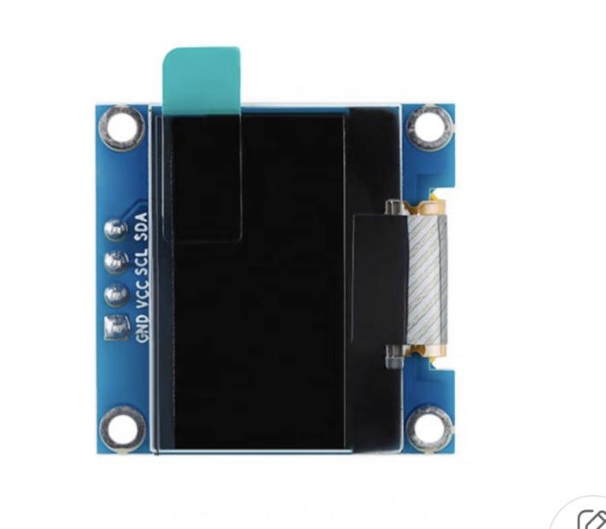
图2.2 OLED实物图
2.3.3 人机交互单元器件选择
人机交互是一个设备最为基本且最为重要的一部分，它往往作为设备参数修改，设备模式设定的一种方式。人机交互的方式有很多，人们使用的触摸屏，按键，语音控制，红外遥控等这些都可以作为人机交互的方式之一。在本次设计中使用独立按键作为系统信息编辑的方式，此方案较为简便可灵活操作。独立按键实物图片如图2.3所示。

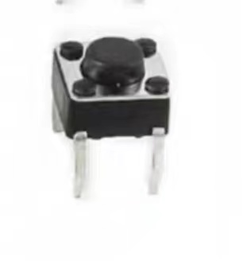
图2.3 独立按键实物图
2.3.4 信息采集单元器件选择
本设计重要组成部分为外界环境采集单元，其主要由外设环境监测传感器组成，选择合适的传感器可以大大加强系统的灵敏度和稳定性，保证采集到的信息准确有效。根据智能窗户安装的位置和使用特点，本系统设计了温湿度传感器，雨滴监测传感器，光线监测传感器，通过监测外界环境的温湿度，有无下雨情况和天气光线情况三个外界环境状态来自动控制窗户机构的开启和关闭。以下将对这三个传感器器件的选择做进一步分析。
本系统温度传感器选择DHT11温度湿度传感器对外界温度进行采集。DHT11数字温湿度传感器是一款含有已校准数字信号输出的温湿度复合传感器。其中传感器包括一个电阻式感湿元件和一个NTC测温元件，并与一个高性能8位单片机相连接。每个DHT11传感器都在极为精确的湿度校验室中进行校准。单线制串行接口，使系统集成变得简易快捷。DHT11实物如图2.4所示。

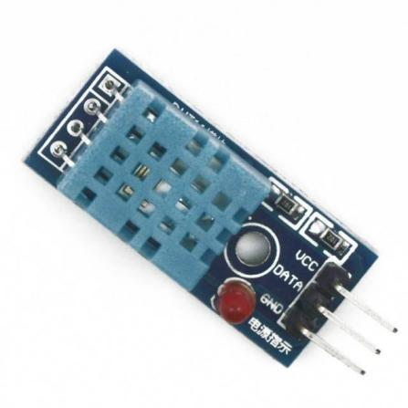
图2.4 DHT11温湿度传感器实物图
雨滴传感器的采集板放置室外用来检测是否有雨。当采集板的电阻发生变化经过信号处理转化为电信号，单片机通过检测传感器有信号电平的状态判断是否有雨。雨滴传感器如图2.5所示。

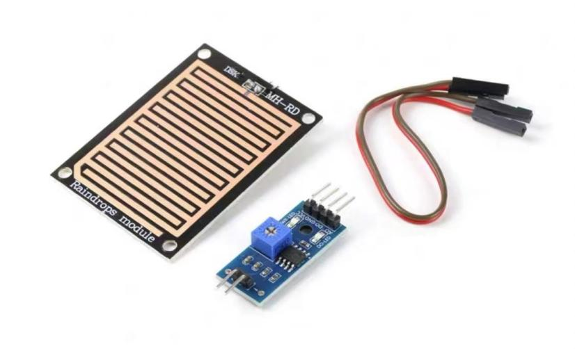
图2.5 雨滴传感器实物图
本系统光线强弱传感器使用光敏电阻传感器做为光线强弱检测器件光敏传感器中最简单的电子器件是光敏电阻，它能感应光线的明暗变化，输出微弱的电信号，通过简单电子线路放大处理，可以输出电信号。单片机可以检测输出的电信号，从而实现控制窗户驱动机构。光敏电阻传感器如图2.6所示。

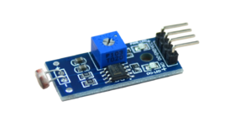
图2.6光敏传感器实物图
2.3.5 入侵检测单元器件选择
人体入侵检测单元的方案有很多种，例如摄像头实时检测，红外光栅实时检测，红外传感器检测等。
方案一:使用摄像头进行检测，通过配置摄像头的功能，可以将摄像头在工作状态下实时检测画面是否有人闯入，通过判断人员闯入触发报警系统。在本系统中因摄像头开发难度较大，而且在实际安装过程中也需考虑摄像头的安装位置，因此不适合对窗户部位的人体检测。
方案二:使用红外光栅进行检测，红外光线是有一个发射极和一个接受极组成，在正常没有障碍物遮挡的时候，接收极可以正常接收到发射机发出的信号，此时检测系统处于正常状态。当发射极与接收极之间有物体遮挡将触发报警信号，信息处理的单元接收到报警信号系统发出警报。但使用红外光栅可能会造成系统的误报，因为其检测的是物品是否遮挡光线路径，而不是检测人体，所以在本设计中使用红外光栅不太适用。
方案三:使用人体红外传感器，人体红外传感器是专门用于对人体进行检测，其检测距离为2-5米。人体红外传感器检测系统触发比较灵敏，并且可以在检测时间内多次触发，在开发成本方面人体红外传感器比摄像头和红外光栅价格便宜很多，因此根据对上述方案的分析和比较，本设计使用人体红外传感器较为合适。人体红外传感器如图2.7所示。
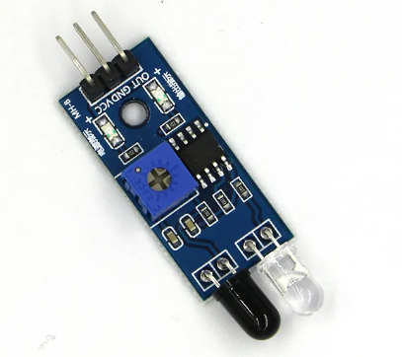
图2.7 红外传感器实物图

2.3.6 系统定时单元器件选择
系统定时单元采用DS1302时钟模块作为系统运行时间基准。DS1302可以在系统断电后采用模块自带的纽扣电池继续为模块供电，当系统再次上电后可以系统读取模块内部时间，时间运行准确可操作性强，因此选用DS1302作为定时时间单元。DS1302模块实物如图2.8所示。
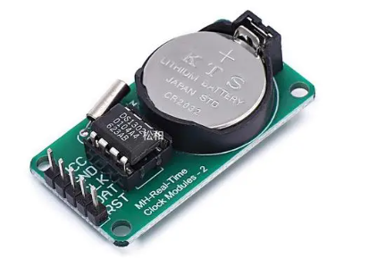
图2.8 DS1302时钟模块实物图
2.3.7 运动电机单元器件选择
本设计窗户驱动机构主要负责驱动窗户的打开或关闭。其主要运动部分为电机旋转，通过电机的旋转来带动机械部分正常运转。以下将对电机的选型做进一步的分析。
方案一：直流减速电机。直流减速电机通常使用L298N 作为电机驱动，L298N 是双H桥电机驱动芯片电机驱动芯片。在各种有关电机运行和控制中可以看见L298N的存在，此款电机驱动的控制方式较为简单，通过对控制信号引脚输入不同的电压信号就可以改变的外部电机的运行方式。但通过L298N对直流减速电机进行驱动无法准确控制电机的旋转位置和旋转速度。必须配合使用对应的旋转编码器才能准确控制旋转位置和速度这就给设计带来了不便性，大大影响设计的精度。
方案二：伺服电机。伺服电机是指在伺服系统中控制机械元件运转的发动机，是一种补助马达间接变速装置。可使控制速度，位置精度非常准确，可以将电压信号转化为转矩和转速以驱动控制对象。但伺服电机本身体积较大，且驱动必须要使用专门的伺服电机驱动器，驱动较为复杂，开发成本较高。
方案三：步进电机。步进电机是一种两相四线制步进电机。步进电机是通过定量控制电流的大小和方向来实现精确的角度运动。步进电机的体积较小，转速较高，扭矩较高。在工业生产上步进电机使用较为广泛。通过对步进电机驱动器进行简单的调节，就可以准确控制步进电机的旋转速度和旋转角度。
综上所述，通过对电机的分析和比较最终选用步进电机作为智能窗户的驱动控制单元。本设计选用ULN2003步进电机驱动模块作为步进电机驱动单元，选用28YBJ48减速步进电机作为运动电机。通过程序的设定可以控制其旋转的角度和旋转的速度，可以对智能窗户的打开和关闭灵活控制。ULN2003步进电机驱动和28YBJ48减速步进电机实物如图2.9所示。

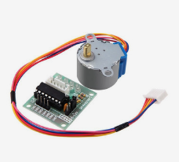
图2.9 ULN2003驱动和步进电机实物图

3 硬件设计
硬件设计是一个产品设计的基础，有一个可靠的硬件对一个电子产品来说是最基本的，根据计划实现的功能和整体设计，本章对基于STM32的智能窗户控制系统的硬件方案进行讲述，从硬件的整体框架入手，然后细化讲解各个小模块的原理和使用，从理论角度说明本设计的硬件平台是合理且完备的。

3.1 系统硬件整体方案设计
本设计的硬件组成模块包括信息处理单元硬件设计、人机交互硬件设计、外界温湿度环境检测单元硬件设计、定时单元硬件设计、人体入侵检测硬件设计、窗户驱动单元硬件设计，报警单元硬件设计。系统整体硬件设计框图如图3.1所示。

人体红外传感器

42步进电机

STM32
单
片
机
独立按键

DHT11温湿度检测
OLED显示屏

蜂鸣器
DS1302时钟模块

窗户驱动
电源模块

图3.1 系统设计框图

3.2 主控电路设计
主控部分由单片机和单片机最小系统电路组成。本设计主控部分采用STM32最小系统模块，其已经搭好CPU部分核心电路，IO口都已经引出来，只需配合搭好需要的外围电路即可。该核心板采用5V USB口进行供电，可通过外接出的排针用跳线帽选择核心板BOOT启动方式，整个设计简洁、使用简单明了。STM32单片机实物和STM32单片机原理图如图3.2、3.3所示。
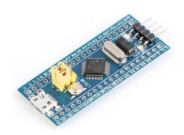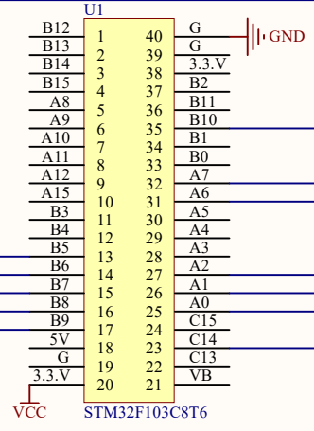
图3.2 单片机实物 图3.3 单片机原理图

3.3 显示单元电路设计
本设计显示单元采用本设计数据显示部分用0.96寸4线OLED液晶显示模块，实物尺寸27mm*27mm*2mm，分辨率128*64，单位面积像素点多，视觉效果更好。模块供电电压3.3V~5V宽电压供电，且功耗低，低至0.06W，很适合产品应用。所选4线OLED的通讯方式为IIC通讯方式，其外接4个引脚，分别是VCC、GND、D0、D1。D0、D1分别是IIC接口的时钟线和数据线。本设计OLED时钟引脚与单片机的PA7相连，数据引脚与单片机的PA6相连，单片机通过给OLED屏幕发送正确的IIC通讯命令和数据就可以正常驱动OLED显示屏。OLED原理图如图3.4所示。
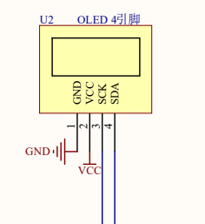
图3.4 OLED屏幕原理图

3.4 人机交互单元电路设计
本系统人机交互单元采用独立按键的方式对系统的参数进行设定，独立按键相当于自复位开关可以控制按键引脚两端的导通和关断。本设计通过将独立按键一端引脚与电源负极相连另一引脚与单片机外部检测引脚相连。当独立按键按下就可以将单片机信号引脚拉低，程序通过检测引脚是否为低电平执行相应的程序判断。本设计有三个独立按键，通过三个独立按键之间的配合使用可以设置系统的模式参数等。三个独立按键引脚分别与单片机的PB9、PB8、PB7相连，独立按键设计原理图如图3.5所示。
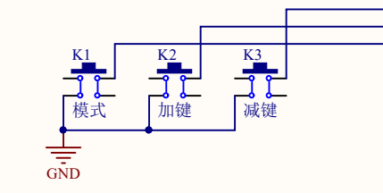
图3.5 独立按键设计原理图

3.5 温湿度检测电路设计

在本设计中外部环境温湿度检测采用DHT11温湿度模块进行温湿度检测，DHT11温湿度传感器数据引脚与单片机PA8引脚相连，单片机通过驱动DHT11温湿度传感器读取当前环境的温度。单片机连接DHT11温湿度传感器原理图如图3.6所示。

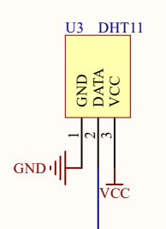
图3.6 温湿度检测模块原理图

3.6 光照检测电路设计

光敏电阻传感器数字信号输出引脚连接单片机PB12引脚。当外界环境光线发生变化，通过信号转化模块可以将光线强弱转化为电信号。单片机通过判断PB12引脚的高低电平可以得知当前环境的光线强弱。光敏传感器引脚连接原理图如图3.7所示。

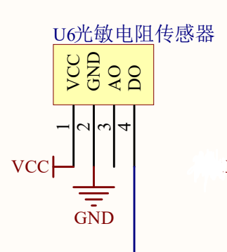
图3.7 光敏电阻模块原理图

3.7 雨滴检测电路设计
雨滴传感器是用于检测室外是否下雨同时联动窗户关闭，雨滴传感器连接单片机PB5引脚，雨滴传感器若触发，传感器信号输出引脚将输出高电平。单片机通过判断引脚的电平状态判断是否有雨，并控制窗户开关运行。雨滴传感器与单片机引脚连接原理图如图3.8所示。
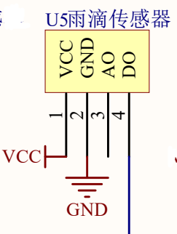
图3.8 雨滴传感器模块原理图

3.8 系统定时电路设计
本系统定时电路采用DS1302时钟模块，模块的数据信号引脚通过与单片机引脚相连，单片机读取模块芯片内部当前的时间信息就可以获得时间，通过按键将时间调整到当前的时间就可以保证在下次系统从新上电时获取的时间就是准确的时间。DS1302的数据引脚时钟引脚和复位引脚分别与单片机的PC15,PC14,PC13相连。DS1302模块原理图如图3.9所示。

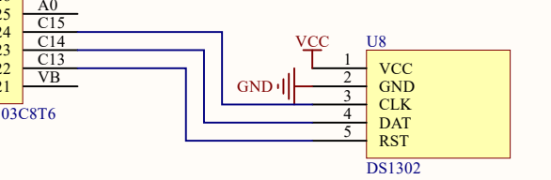
图3.9 DS1302时钟模块原理图

3.9 红外人体检测电路设计
红外传感器是用于检测系统在布防模式下是否有人入侵。当有人触发红外传感器代表有人入侵，红外传感器信号输出引脚将会输出高电平。单片机检测引脚电平状态联动报警模块及时发出警报。红外传感器模块与单片机引脚连接原理图如图3.10所示。

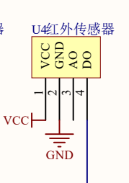
图3.10 红外人体检测模块原理图

3.10 报警电路设计
系统报警模块由蜂鸣器驱动电路组成。报警使用蜂鸣器进行报警提醒家中人员危险情况，蜂鸣器与S9013三极管组成蜂鸣器驱动电路，控制引脚与单片机PB13引脚连接，通过控制引脚输出高电平可以控制蜂鸣器。蜂鸣器驱动原理图如图3.11所示。
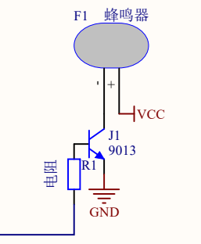
图3.11 报警电路原理图

3.11 窗户电机驱动电路设计
窗户驱动电机使用28YBJ48减速步进电机作为窗户运动机构，单片机通过控制步进电机的旋转方向和旋转速度可以模拟窗户开启或关闭的状态。28YBJ48减速步进电机驱动板ULN2003有四个信号输入引脚，单片机通过控制这四个引脚输入高低电平的顺序可以控制步进电机的旋转方向，同时控制高低电平转化的时间可以控制步进电机的运动速度。ULN2003信号输入引脚分别与单片机的PB11、PB10、PB1、PB0相连。步进电机原理图如图3.12所示。
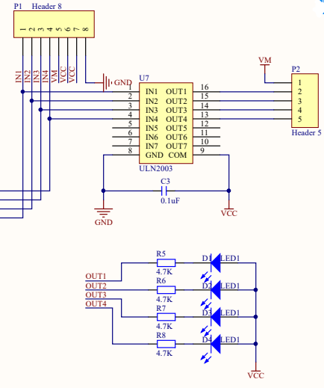
图3.12 步进电机驱动原理图

4 系统程序设计

4.1 编程软件介绍
本设计所用到的编程软件为Keil5，其界面如图4.1所示：
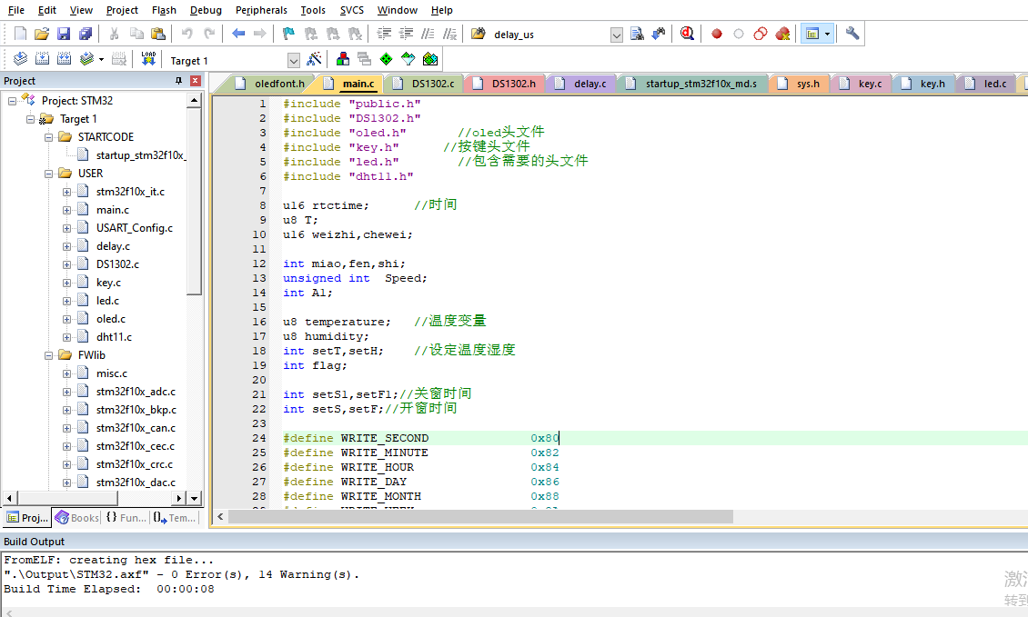
图4.1 Keil5开发界面
KeilMDK是美国KeilSoftware公司软件公司生产的STM32系列兼容单片机C语言软件开发系统，其C语言在使用时具有很强的便捷性、可读性、可维护性。使编程过程大大简化，节省大量时间。同时它还可以方便地扩展一些其他应用程序模块。因此，该程序具有很强的通用性和实用性。特别适合于小型数据库管理系统的设计。先进语言的优势在大型软件中得到了更好地体现高级语言。

4.2 主程序流程设计
系统的主流程图如图4.2所示；在主程序中：首先对各个模块进行初始化，随后进入while主循环，在主循环中，程序循环读出DHT11数据和DS1302时间数据并进行显示，同时程序循环进行按键扫描当判断有按键按下进行按键判断程序，按键扫描执行完成后回到主程序循环执行。

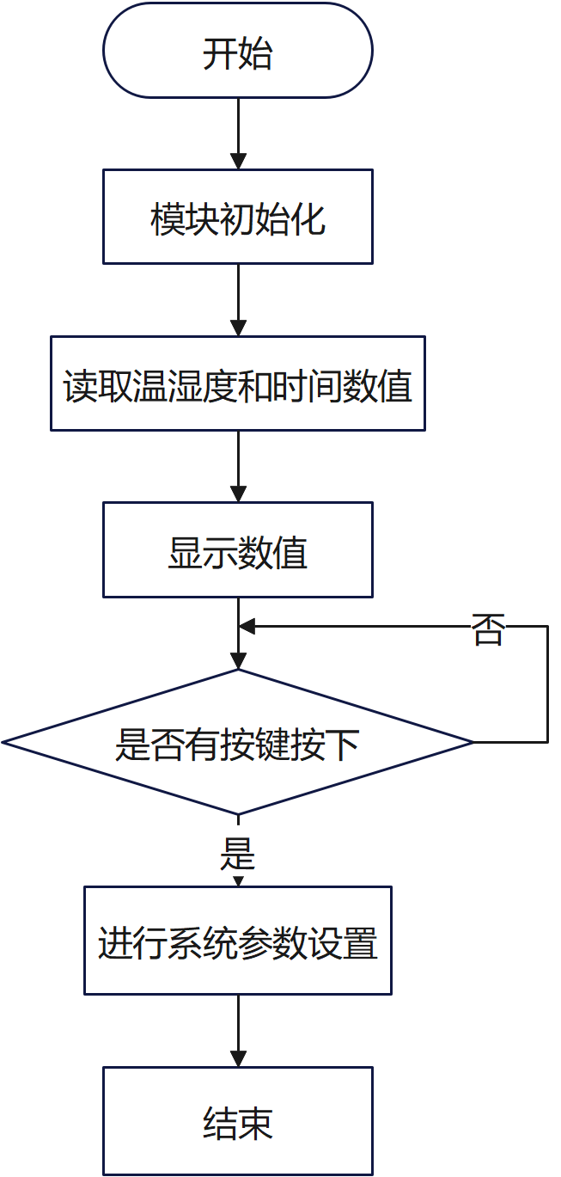
开始
图4.2 程序总体流程图

4.3子程序流程设计
4.3.1 环境检测流程图设计
系统光敏检测传感器，雨滴传感器和DHT11温湿度传感器构成系统环境检测模式。通过检测各传感器信号引脚的状态可以判断出当前天气状态情况，当系统满足开窗条件时窗户将自动开启，当系统不满足开窗条件将自动关闭。环境检测流程图如图4.3所示。

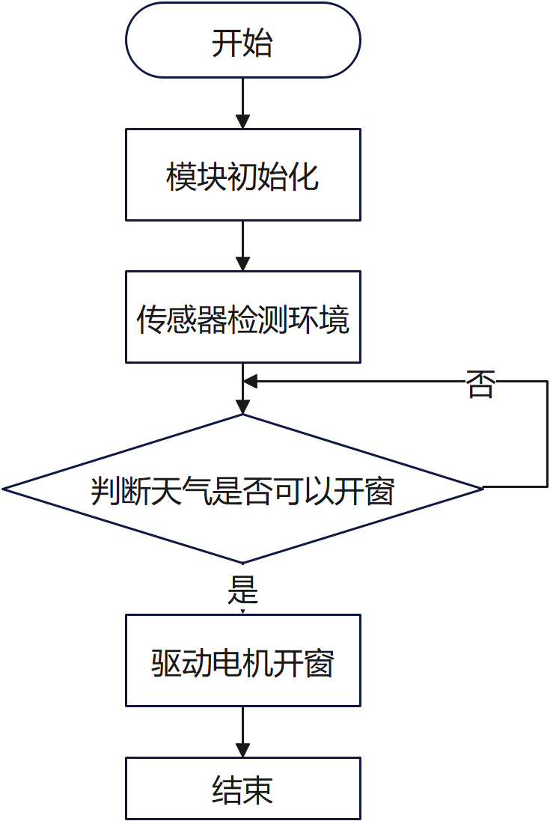
图4.3环境检测流程图
开始
4.3.2 系统参数调整流程图设计
系统参数调整是通过按键进行调节，系统判断按键是否按下进行按键扫描程序。当按下模式设置按键可以调整系统的工作模式，在当前的模式下按下加键或减键可以调节系统的具体参数。系统参数调节流程图如图4.4所示。
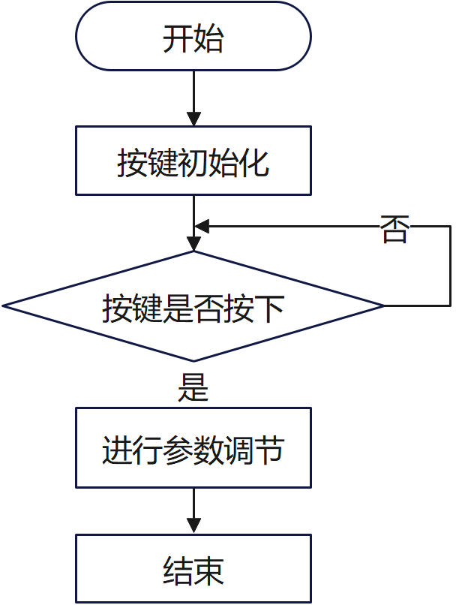
图4.4系统参数调整流程图
4.3.3 系统定时流程图设计
系统定时是通过设置定时时间与当前DS1302读取时间对比，当系统在定时模式下设置时间与当前时间一致则进行定时开关窗程序。系统定时流程图如图4.5所示。
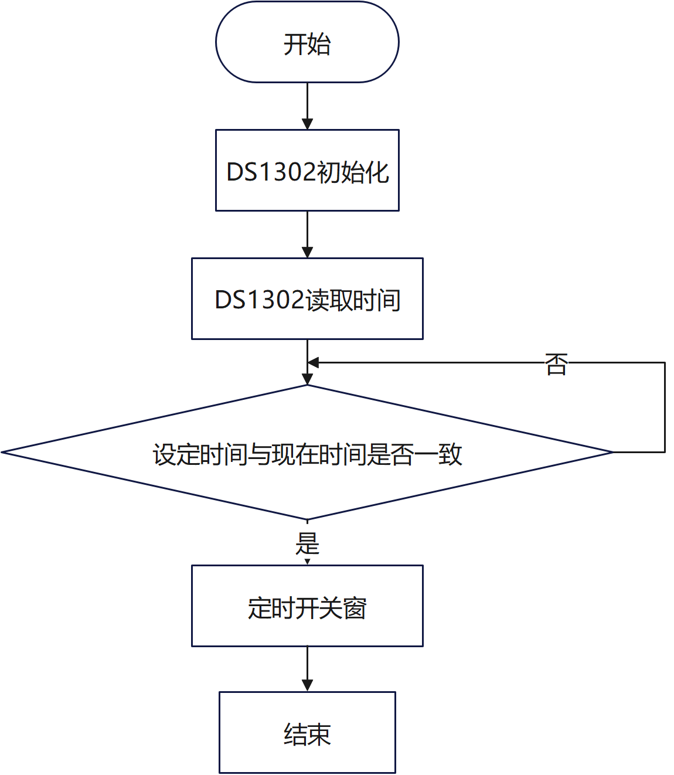
图4.5系统定时调整流程图
4.3.4 入侵检测流程图设计
系统入侵检测是通过人体红外传感器进行检测，当系统在布防模式下红外人体感器被触发将触发报警装置，蜂鸣器将发出警报警告。入侵检测流程图如图4.6所示。

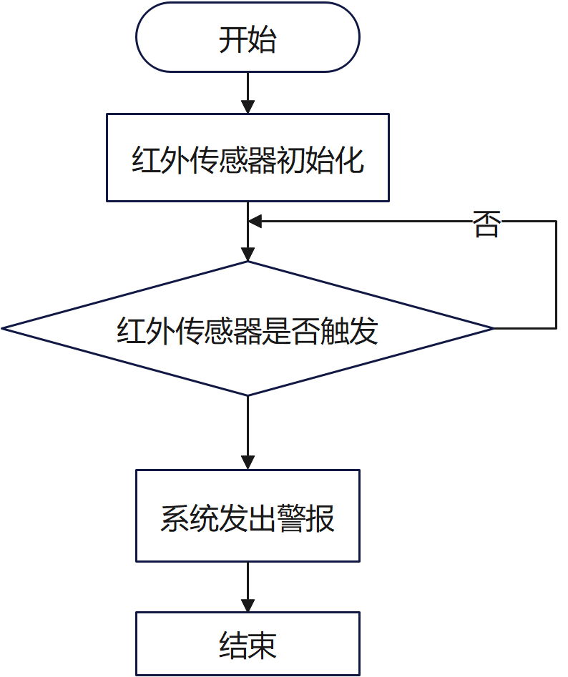
图4.6入侵检测流程图

4.3.5 电机驱动流程图设计
系统窗户开关控制使用步进电机进行驱动，当程序发送步进电机控制信号，步进电机开始运动当步进电机运动到设定位置步进电机停止运动。电机驱动流程图如图4.7所示。

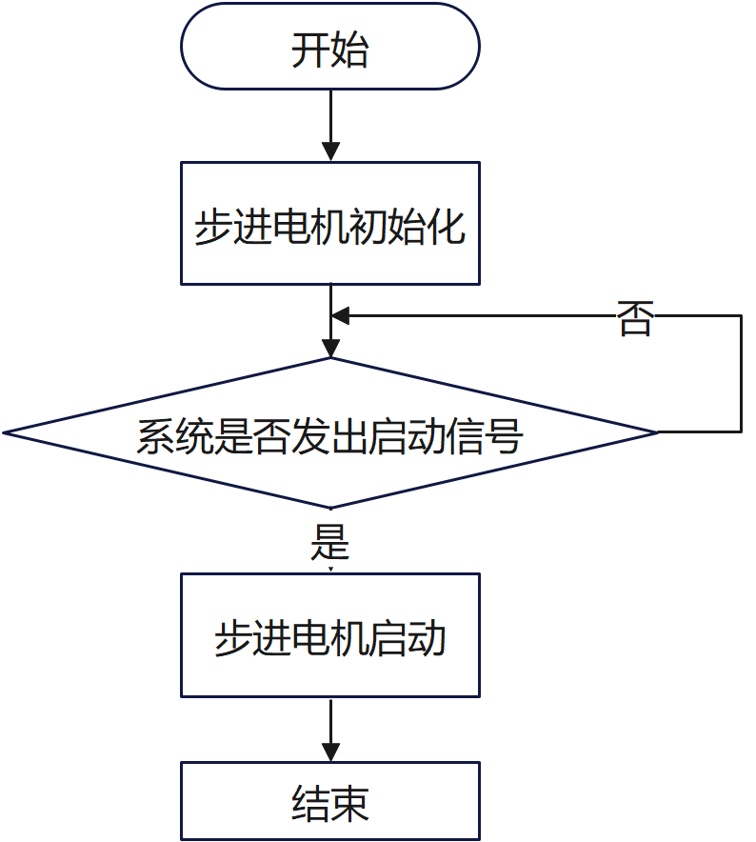
图4.7电机驱动流程图

5 系统实现与测试

5.1 系统实现
系统实现是将硬件和软件结合，组成系统之后进行联合调试，检验其整体性能。在完成基于STM32的智能窗户控制系统总体方案设计、硬件设备的选型、硬件电路的设计、程序功能设计之后，进行模拟运行、系统调试、故障检测、系统完善等工作，最终使智能窗户控制系统符合设计要求。在绘制和焊接电路板时有以下几点注意事项：
（1）根据设计原理图进行实物焊接。
（2）熟悉每个器件封装，分清器件正负极防止模块正负接错烧坏器件。
（3）根据布线规则，PCB中的走线转角，基本上都是大于120度 ，不要出现锐角或直角。
（4）注意焊接实物引脚要焊接饱满防止引脚虚接接触不良。
实物主要包括STM32F103C8T6单片机、按键检测、OLED显示模块、DHT11温湿度检测模块、光敏传感器模块、雨滴传感器模块、人体红外传感器、DS1302定时模块，蜂鸣器驱动以及步进电机驱动组成。焊接实物如图5.1所示。
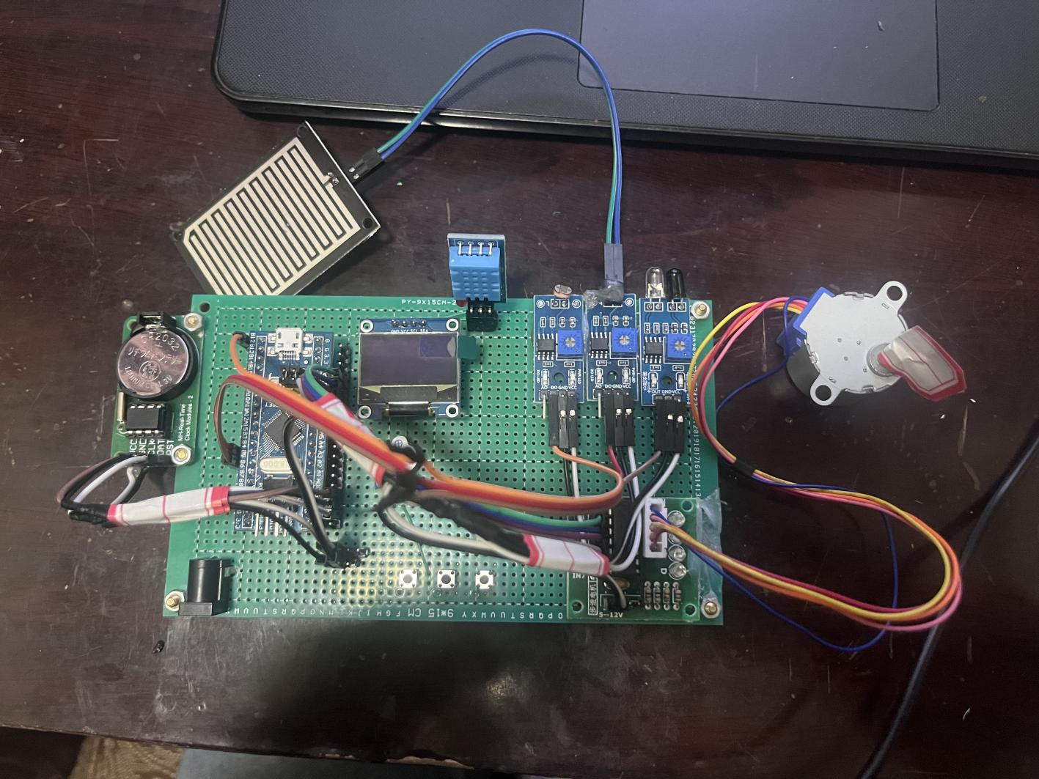
图5.1 焊接实物图

5.2 系统测试
本设计基于STM32的智能窗户控制系统，其主要功能有模式调节功能，外界环境和温湿度检测功能，调整时间功能，系统定时功能，步进电机运动功能。以下将对系统各项基本功能做具体测试。

5.2.1 系统模式调整测试
系统模式调整是通过按键来选择系统的工作模式，系统模式有自动模式，调秒分时模式，调温湿度模式，手动模式，定时模式。系统在自动模式下的功能测试如图5.2所示，其余模式在其他模式测试部分有具体体现。
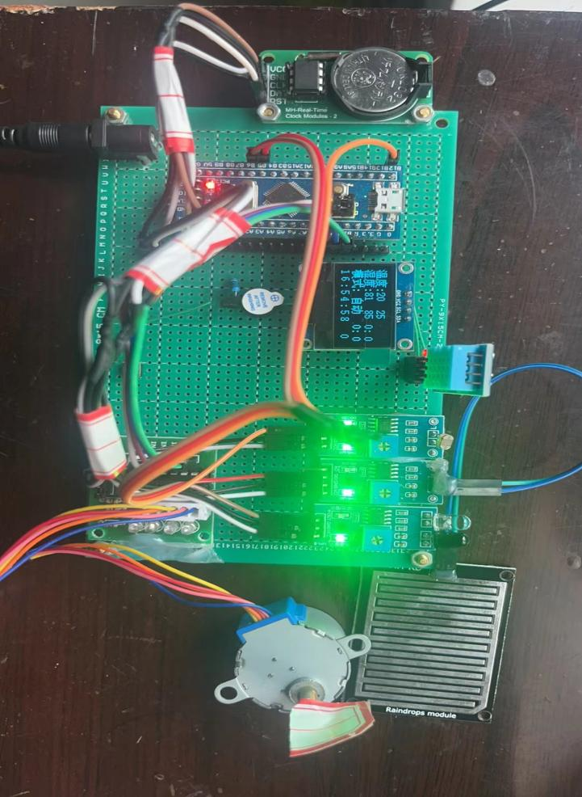
图5.2 系统自动运行测试图

5.2.2 系统调整时间测试
系统调整时分秒是在系统调时调分调秒的模式下，通过按下加键或减键就可以对应调节现在的时间，当松开按键系统保留当前修改的时间。系统调秒的功能测试如图5.3所示，调分调时与调秒操作类似。
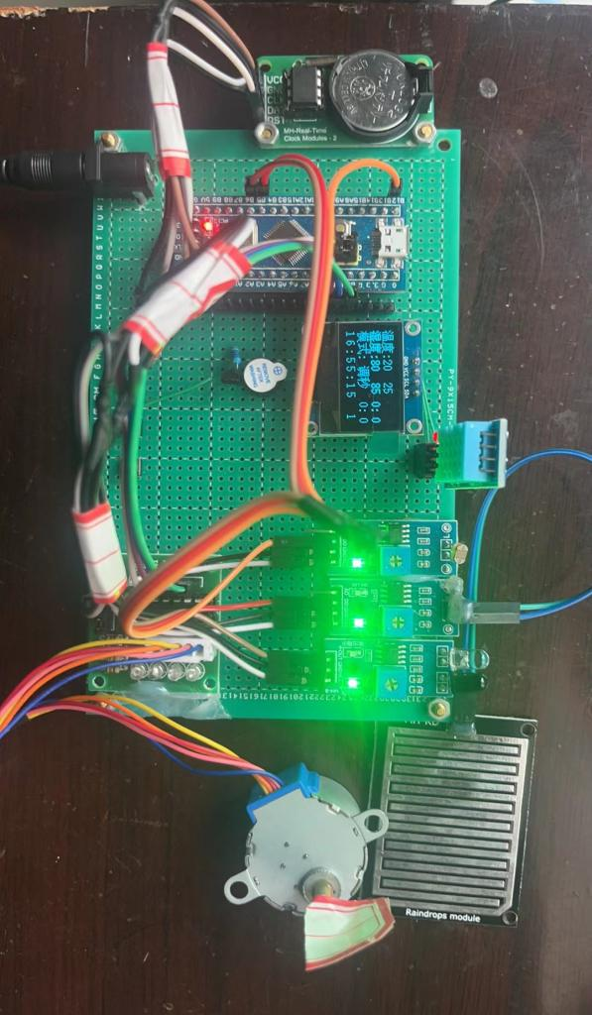
图5.3 系统调秒测试图

5.2.3 系统温湿度调整测试
系统调整温湿度是在系统温湿度调整模式下，通过按下加键或减键就可以对应调节设定的温湿度，当松开按键系统保留当前设定的温湿度。系统调整温度的功能测试如图5.4所示，调整湿度与调整温度操作类似。
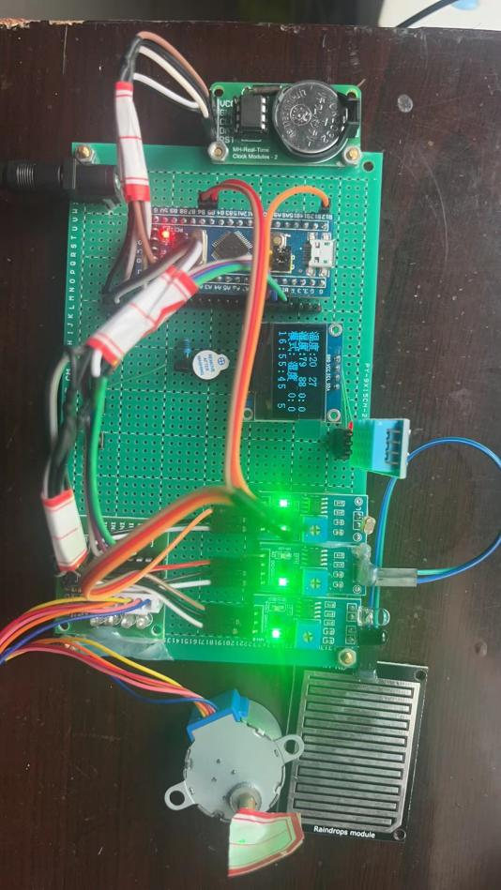
图5.4 系统调整温度测试图

5.2.4 系统手动控制测试
系统在手动模式下可以按动打开键或者关闭键使步进电机旋转，模拟窗户打开或关闭。手动控制测试图如图5.5所示。
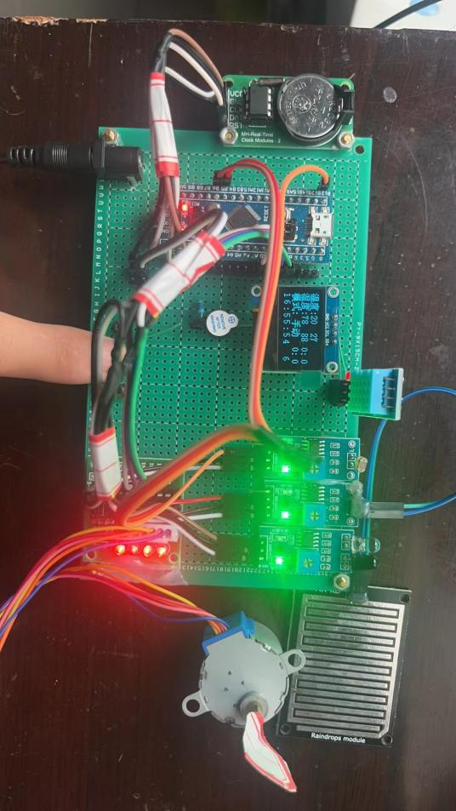
图5.5 系统手动控制测试图

5.2.5 系统定时控制测试
系统在定时模式下可以按动时间调整按键可以控制系统开窗时间和关窗时间，当现在时间到和定时时间一样步进电机将会旋转模拟窗户打开或关闭。系统定时测试图如图5.6所示。
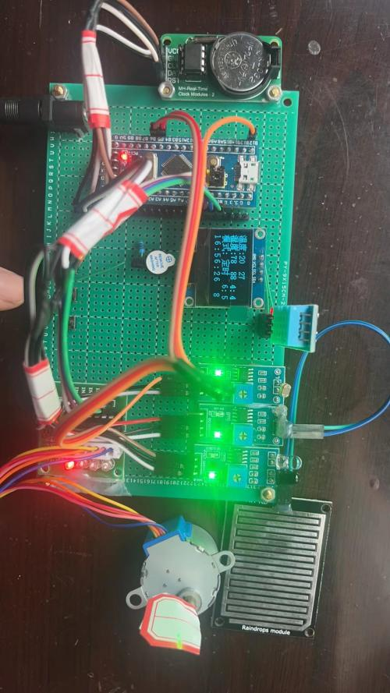
图5.6 系统定时模式测试图

5.2.6 系统自动控制测试
系统在自动控制模式下，可以根据传感器检测到的天气情况，从而实现自动开关窗。在自动模式下，当前环境没有雨光线好，且当前温度大于设定温度，湿度小于设定湿度，系统将自动打开窗户；当外界环境不满足这些条件时，窗户将自动关闭。步进电机将会旋转，来模拟窗户打开或关闭。系统自动模式测试图如图5.7所示。
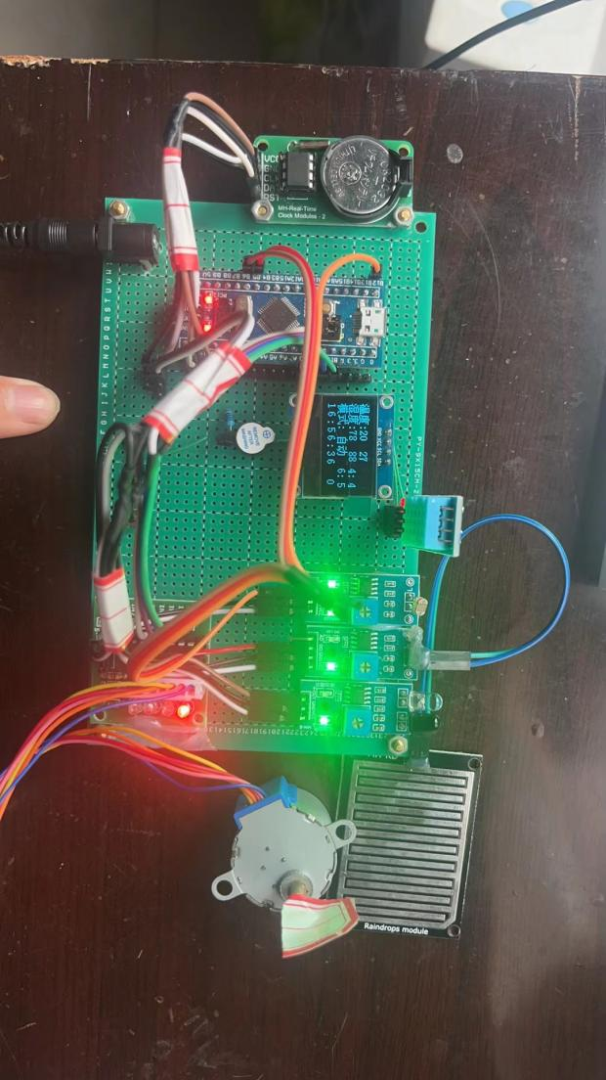
图5.7 系统自动模式测试图

5.2.7 系统入侵检测测试
系统在任意模式下如果红外传感器检测到物体遮挡系统将给蜂鸣器发送信号，使蜂鸣器发声，提示人员进行检查。系统入侵检测测试图如图5.8所示。
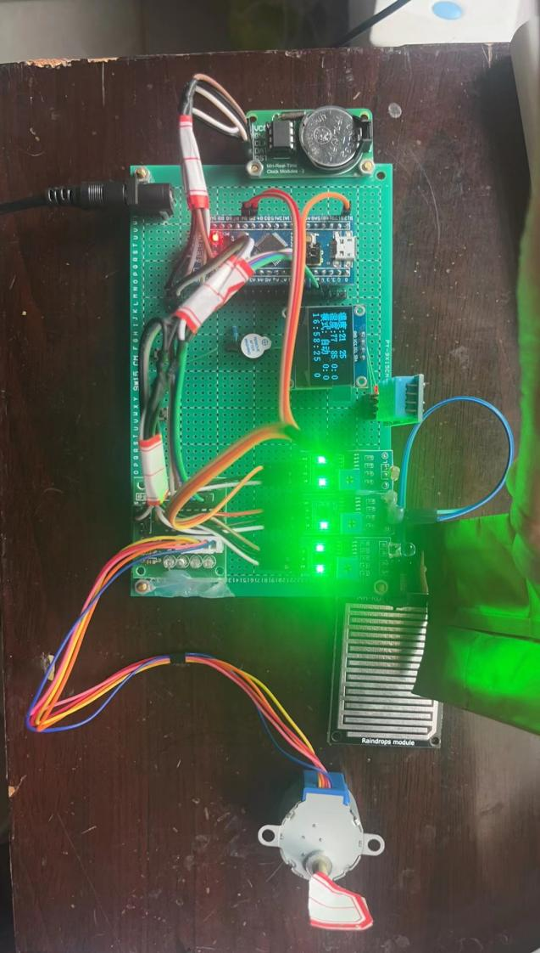
图5.8 系统入侵检测测试图

6 结 语
本论文在分析和比较普通窗户控制系统后，设计了基于STM32的智能窗户控制系统。本系统通过采用温湿度传感器、光敏电阻传感器、雨滴传感器相结合的方式，用于对窗户内外环境进行检测。通过将传感器检测到的数据，发送到单片机进行处理后，单片机输出驱动电机运动的信号，来控制窗户的开启状态。系统还采用OLED屏幕做为信息显示部分配合独立按键使用可以实现人机交互，对系统的参数信息进行修改。通过焊接硬件电路和下载软件程序相结合的方式最终完成制作了一套智能窗户控制系统模型，对实物进行实际的运行后，其性能基本达到了最初的设计指标，验证了基于STM32智能窗户控制系统的可行性和实用性。
但是智能窗户在安全方面的保护措施还是不够的，比如远程报警、家庭信息数据的保护等，都需要具体完善。在后期设计中，可以增加家庭监控的设计，实时监控窗户的状态，可以考虑将智能窗户接入现有的云平台，如阿里云互联网平台、米家等，从而实现窗户智能化控制。
在未来的智能科技的发展中，智能窗户设备和设计理念有着非常好的发展前景，有着比较好的商业价值，能够给人民的生活水平带来很大的提高。对于生活智能化而言，能极大的便利人民的日常生活。

参考文献
[1] 王伟胜,熊蒋芹,谭玉姣等.基于物联网技术的智能窗户控制系统设计[J].湖北理工学院报,2021,37(06):5-8+20.
[2] 杨锦辉,王开心,黄艾璇等.基于物联网的智能窗户系统设计实现[J].物联网技术,2020,10(04):
76-79.
[3] 白辰骄,赵航毅,刘思蒙等.智能窗户控制系统设计[J].通讯世界,2018(06):241-242.
[4] 陶文琦.基于STM3单片机控制的智能窗系统设计[J].企业技术开发,2019,33(32):11+25.
[5] 刘蔚柯,吕燕敏,张昆伦.基于物联网的小区天气反馈调节智能窗户系统设计[J].物联网术,2016,6(12):57-59+63.
[6] 周亮.基于STM32单片机的窗户智能控制系统设计[J].电子技术,2023,52(03):14-15.
[7] 王一平,李梦达,李迁等.基于单片机的智能窗远程控制系统设计[J].价值工程,2019,38(18):
131-133.
[8] 王丛丛.基于STM32单片机的智能窗户开关系统设计[J].科技创新,2023(21):205-208
[9] 金凤,朱琳. 智能调控两种光照强度 这种窗户让室内冬暖夏凉还节能[N]报,2022-04-20(005).
[10] 潘立言,李奕凡,潘涵等.基于物联网的多功能智能窗户设计[J].物联网技术,2022,12(03):
102-106.
[11] 党倩,蔡誉涵,郝雨苗.智能窗户控制系统[J].物联网技术,2022,12(02):113-114+119.
[12] 魏鸿图,陈光,史艳文等.新一代智能窗户[J].科技创新与应用,2021,11(24):48-50.
[13] Fan Y ,Qi W ,Fan Y . Design of intelligent window Control System of Internet of Things Based on STM32[J]. Journal of Physics: Conference Series,2021,1972(1).
[14] Meili L ,Caizhong Z . Design of formaldehyde concentration detection system for smart home based on STM32 controller[J]. Journal of Physics: Conference Series,2021,1780(1).
[15] Shihong Q ,Zhao X ,Ruixing W , et al. Design Of intelligent window Control System Based On Infrared And Cloud Platform[J]. MIPPR 2019: REMOTE SENSING IMAGE PROCESSING, GEOGRAPHIC INFORMATION SYSTEMS, AND OTHER APPLICATIONS,2020,11432.

致 谢
感谢学院的各位老师四年来对我的辛苦培育，让我在大学这四年来学到很多东西。感谢学院为我提供了良好的学习环境和实验器材，正是因为有了学院的帮助让我得以在这四年中学到很多有用的知识。
经过半年的毕业准备工作，无论是在实物的制作方面还是在论文的写作上都感受到了过程的艰辛，但是在这个过程中也收获了很多也认识了友好的朋友，是他们陪伴着我在毕业设计的过程中一直进步。
在这个漫长的过程中最应该感谢的是我的指导老师，是老师一直在为我操心。在课题的选择上老师为我准备了相应的题目，在实物设计上老师给我提出了宝贵的意见。在此之外老师对事情严谨认真的态度也很值得我们学习。在日后的学习和生活中也要学习这种对事情认真负责的态度，只有这样才能做好每一件事。最后再次感谢老师的孜孜不倦的指导，祝老师工作顺利，身体健康。
在经过小学，中学和大学的学习之后，自己已渐渐成长为一个大人。在此我要感谢我的父母，感谢他们对我学生道路上的帮助，感谢他们把我抚养长大。不管生活环境有多么艰苦，他们总是把最好的给我，教会我做人的道理。每次遇到难题他们都会在背后默默的支持我。在今后的工作中，我要好好努力减轻父母的负担，不会再让父母吃苦受累，我只希望父母能够健健康康，每天开开心心。
大学的四年时间转瞬即逝，当真正的毕业时刻带来自己的内心还是非常的不舍。想到自己即将步入社会，自己将要为家庭，为社会出一份力。自己也感到无限的自豪，在日后的工作中我将继续踏踏实实的努力，为祖国的建设奉献自己的力量。
最后，感谢老师对本篇论文的批评和指正。向参加本文评审和答辩老师致以最诚挚的感谢！

附 录
附录一
电路原理图

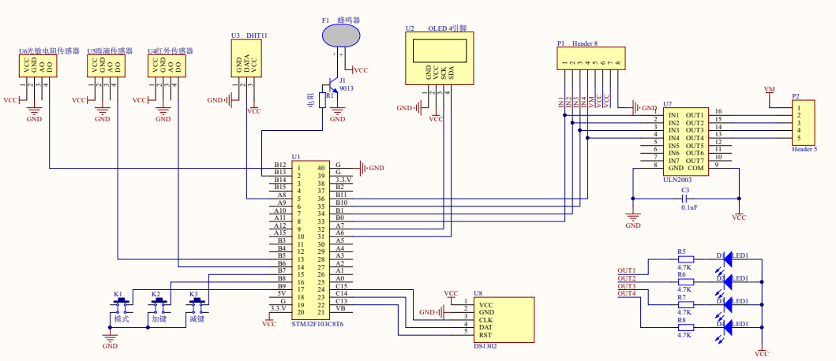
附录二
实物图
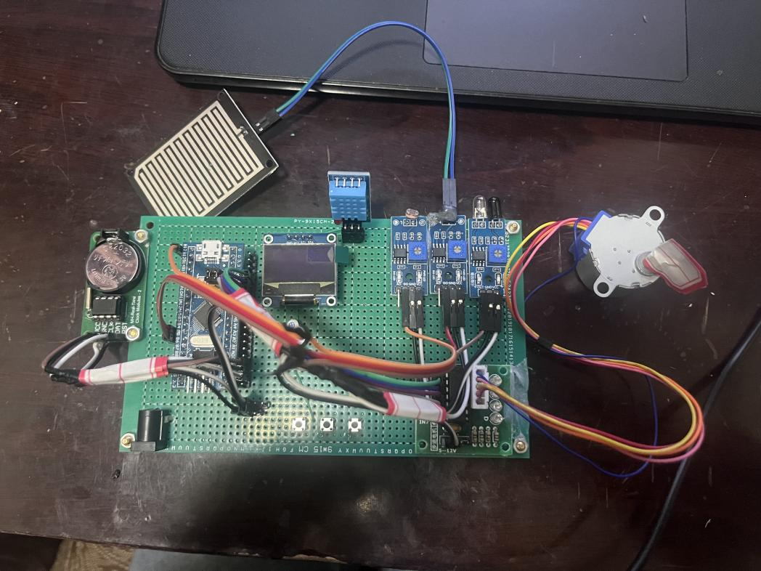

附录三
主程序
#include "public.h"
#include "DS1302.h"
#include "oled.h" //oled头文件
#include "key.h" //按键头文件
#include "led.h" //包含需要的头文件
#include "dht11.h"
u16 rtctime; //时间
u8 T;
u16 weizhi,chewei;
int miao,fen,shi;
unsigned int Speed;
int A1;
u8 temperature; //温度变量
u8 humidity;
int setT,setH; //设定温度湿度
int flag;
int setS1,setF1; //关窗时间
int setS,setF; //开窗时间
#define WRITE_SECOND 0x80
#define WRITE_MINUTE 0x82
#define WRITE_HOUR 0x84
#define WRITE_DAY 0x86
#define WRITE_MONTH 0x88
#define WRITE_WEEK 0x8A
#define WRITE_YEAR 0x8C
#define WRITE_TIMER_FLAG 0xC0
#define READ_SECOND 0x81
#define READ_MINUTE 0x83
#define READ_HOUR 0x85
#define READ_DAY 0x87
#define READ_MONTH 0x89
#define READ_WEEK 0x8B
#define READ_YEAR 0x8D
#define READ_TIMER_FLAG 0xC1
#define WRITE_PROTECT 0x8E
void zhengzhuan1() //步进电机2 正转
{
if(flag==0)
{
unsigned int i;
Speed=5; //调整速度
for(i=0;i<300;i++)
{
Coil_A11 //遇到Coil_A1 用{A1=1;B1=0;C1=0;D1=0;}代替
delay_ms(Speed); //改变这个参数可以调整电机转速
//数字越小，转速越大,力矩越小
Coil_B11
delay_ms(Speed);
Coil_C11
delay_ms(Speed);
Coil_D11
delay_ms(Speed);
}
flag=1;
}
}
void daozhuan1() //步进电机2 倒转
{
if(flag==1)
{
unsigned int i;
Speed=5; //调整速度
for(i=0;i<300;i++)
{
Coil_D11
delay_ms(Speed);
Coil_C11
delay_ms(Speed);
Coil_B11
delay_ms(Speed);
Coil_A11
delay_ms(Speed);
}
flag=0
}
}
void scan()
{
if (KEY1_STA == 0) //进行模式的选择 1 2 3 4 5 6 7 8
{
delay_ms(10); //延时消抖
if (KEY1_STA == 0) //确认是否按键Key1按下 B6
{
while (KEY1_STA == 0); //等待按键释放
weizhi+=1;
}
if(weizhi>8)
{
weizhi=0;
}
}
if(weizhi==0) //自动
{
OLED_ShowCHinese(48,4,8);
OLED_ShowCHinese(64,4,9);
}
if(weizhi==1) //调秒
{
OLED_ShowCHinese(48,4,10);
OLED_ShowCHinese(64,4,11);
}
if(weizhi==2) //调分
{
OLED_ShowCHinese(48,4,12);
OLED_ShowCHinese(64,4,13);
}
if(weizhi==3) //调时
{
OLED_ShowCHinese(48,4,14);
OLED_ShowCHinese(64,4,17);
}
if(weizhi==4) //温度
{
OLED_ShowCHinese(48,4,0);
OLED_ShowCHinese(64,4,1);
}
if(weizhi==5) //湿度
{
OLED_ShowCHinese(48,4,2);
OLED_ShowCHinese(64,4,3);
}
if(weizhi==6) //手动
{
OLED_ShowCHinese(48,4,6);
OLED_ShowCHinese(64,4,7);
}
if(weizhi==7) //定时
{
OLED_ShowCHinese(48,4,16);
OLED_ShowCHinese(64,4,17);
} //自动模式
if(KEY6_STA==0)
{
fengming_ON;
}
if(KEY6_STA==1)
{
fengming_OFF;
}
if(weizhi==0&&KEY4_STA==0&&KEY5_STA==1&&(temperature>setT)&&(humidity<setH))
//开窗条件#define KEY4_STA //光敏 KEY5_STA //雨滴 KEY6_STA //红外
{
zhengzhuan1();
}
if(weizhi==0&&((KEY5_STA==0)||(KEY4_STA==1)||(temperature<setT)||(humidity>setH))) //关窗条件
{
daozhuan1();
}
//定时
//开窗时间
if (weizhi==7&&KEY2_STA == 0) //开
{
delay_ms(10); //延时消抖
if (KEY2_STA == 0) //确认是否按键Key1按下 B6
{
while (KEY2_STA == 0); //等待按键释放
setS+=1;
if(setS>=24)
{
setS=0;
}
}
}

if (weizhi==7&&KEY3_STA == 0) //关
{
delay_ms(10);
if (KEY3_STA == 0)
{
while (KEY3_STA == 0);
setF+=1;
if(setF>=60)
{
setF=0;
} //关窗时间
if (weizhi==8&&KEY2_STA == 0) //开
{
delay_ms(10); //延时消抖
if (KEY2_STA == 0) //确认是否按键Key1按下 B6
{
while (KEY2_STA == 0); //等待按键释放
setS1+=1;
if(setS1>=24)
{
setS1=0;
}
}
}

if (weizhi==8&&KEY3_STA == 0) //关
{
delay_ms(10);
if (KEY3_STA == 0)
{
while (KEY3_STA == 0);
setF1+=1;
if(setF1>=60)
{
setF1=0;
}
}
}

if((weizhi==7||weizhi==8)&&((setS==calendar.hour)&&(setF==calendar.min)))
{
zhengzhuan1();
}
if((weizhi==7||weizhi==8)&&((setS1==calendar.hour)&&(setF1==calendar.min)))
{
daozhuan1();
} //手动开关
if (weizhi==6&&KEY2_STA == 0) //开
{
delay_ms(10); //延时消抖
if (KEY2_STA == 0) //确认是否按键Key1按下 B6
{
while (KEY2_STA == 0); //等待按键释放
zhengzhuan1();
}
}
if (weizhi==6&&KEY3_STA == 0) //关
{
delay_ms(10);
if (KEY3_STA == 0)
{
while (KEY3_STA == 0);
daozhuan1();
}
} //温度调节
if (weizhi==4&&KEY2_STA == 0) //进行模式的选择 1 2 3 4 5 6 7 8
{
delay_ms(10); //延时消抖
if (KEY2_STA == 0) //确认是否按键Key1按下 B6
{
while (KEY2_STA == 0); // 等待按键释放
setT+=1;
if(setT>=99)
{
setT=99;
}
}
}
if (weizhi==4&&KEY3_STA == 0)
{
delay_ms(10);
if (KEY3_STA == 0)
{
while (KEY3_STA == 0);
setT-=1;
if(setT<=0)
{
setT=0;
}
}
} //湿度调节

if (weizhi==5&&KEY2_STA == 0) //进行模式的选择 1 2 3 4 5 6 7 8
{
delay_ms(10); //延时消抖
if (KEY2_STA == 0) //确认是否按键Key1按下 B6
{
while (KEY2_STA == 0); //等待按键释放
setH+=1;
if(setH>=99)
{
setH=99;
}
}
}
if (weizhi==5&&KEY3_STA == 0)
{
delay_ms(10);
if (KEY3_STA == 0)
{
while (KEY3_STA == 0);
setH-=1;
if(setH<=0)
{
setH=0;
}
}
} //分调节
if (weizhi==2&&KEY2_STA == 0) //进行模式的选择 1 2 3 4 5 6 7 8
{
delay_ms(10); //延时消抖
if (KEY2_STA == 0) //确认是否按键Key1按下 B6
{
while (KEY2_STA == 0); //等待按键释放
fen+=1;
if(fen>=60)
{
fen=0;
}
}
Ds1302_Write_Byte(WRITE_PROTECT,0x00); //关闭写保护
Ds1302_Write_Byte(WRITE_MINUTE,0x80); //暂停
Ds1302_Write_Byte(WRITE_MINUTE,HEX2BCD(fen)); //秒
Ds1302_Write_Byte(WRITE_PROTECT,0x80); //打开写保护
}

if (weizhi==2&&KEY3_STA == 0)
{
delay_ms(10);
if (KEY3_STA == 0)
{
while (KEY3_STA == 0);
fen-=1;
if(fen<=0)
{
fen=0;
}
}
Ds1302_Write_Byte(WRITE_PROTECT,0x00); //关闭写保护
Ds1302_Write_Byte(WRITE_MINUTE,0x80); //暂停
Ds1302_Write_Byte(WRITE_MINUTE,HEX2BCD(fen)); //秒
Ds1302_Write_Byte(WRITE_PROTECT,0x80); //打开写保护
} //时调节
if (weizhi==3&&KEY2_STA == 0) //进行模式的选择 1 2 3 4 5 6 7 8
{
delay_ms(10); //延时消抖
if (KEY2_STA == 0) //确认是否按键Key1按下 B6
{
while (KEY2_STA == 0); //等待按键释放
shi+=1;
if(shi>=24)
{
shi=0;
}
}
Ds1302_Write_Byte(WRITE_PROTECT,0x00); //关闭写保护
Ds1302_Write_Byte(WRITE_HOUR,0x80); //暂停
Ds1302_Write_Byte(WRITE_HOUR,HEX2BCD(shi)); //秒
Ds1302_Write_Byte(WRITE_PROTECT,0x80); //打开写保护
}
if (weizhi==3&&KEY3_STA == 0)
{
delay_ms(10);
if (KEY3_STA == 0)
{
while (KEY3_STA == 0);
shi-=1;
if(shi<=0)
{
shi=0;
}
}
Ds1302_Write_Byte(WRITE_PROTECT,0x00); //关闭写保护
Ds1302_Write_Byte(WRITE_HOUR,0x80); //暂停
Ds1302_Write_Byte(WRITE_HOUR,HEX2BCD(shi)); //秒
Ds1302_Write_Byte(WRITE_PROTECT,0x80); //打开写保护
}
}
void xianshi()
{
OLED_ShowCHinese(0,0,0); //温度
OLED_ShowCHinese(16,0,1);
OLED_ShowString(32,0,":",16);
OLED_ShowCHinese(0,2,2); //湿度
OLED_ShowCHinese(16,2,3);
OLED_ShowString(32,2,":",16);
OLED_ShowCHinese(0,4,4); //模式
OLED_ShowCHinese(16,4,5);
OLED_ShowString(32,4,":",16);
}
int main()
{
setT=25;
setH=85;
delay_init();
USART_INIT();
Ds1302_Init();
OLED_Init();
OLED_Clear();
DHT11_Init(); //DHT11初始化
KEY_Init();
LED_Init();
while(1)
{
xianshi(); //界面显示
DHT11_Read_Data(&temperature,&humidity); //读取温湿度值
OLED_ShowNum(40,0,temperature,2,16); //显示温度 湿度
OLED_ShowNum(40,2,humidity,2,16);
OLED_ShowNum(72,0,setT,2,16); //显示温度 湿度
OLED_ShowNum(72,2,setH,2,16);
RTC_Get();//获取时间
scan();
yiche();
OLED_ShowNum(0,6,calendar.hour/10,1,16); //小时
OLED_ShowNum(12,6,calendar.hour%10,1,16);
OLED_ShowString(24,6,":",16);
OLED_ShowNum(36,6,calendar.min/10,1,16); //分钟
OLED_ShowNum(48,6,calendar.min%10,1,16);
OLED_ShowString(60,6,":",16);
OLED_ShowNum(72,6,calendar.sec/10,1,16); //秒
OLED_ShowNum(84,6,calendar.sec%10,1,16);
OLED_ShowNum(90,2,setS,2,16); //开窗时间
OLED_ShowString(106,2,":",16);
OLED_ShowNum(112,2,setF,2,16);
OLED_ShowNum(90,4,setS1,2,16); //关窗时间
OLED_ShowString(106,4,":",16);
OLED_ShowNum(112,4,setF1,2,16);
OLED_ShowNum(115,6,weizhi,1,16);
zhengzhuan1(300);
}
}

